Concept raamovereenkomst

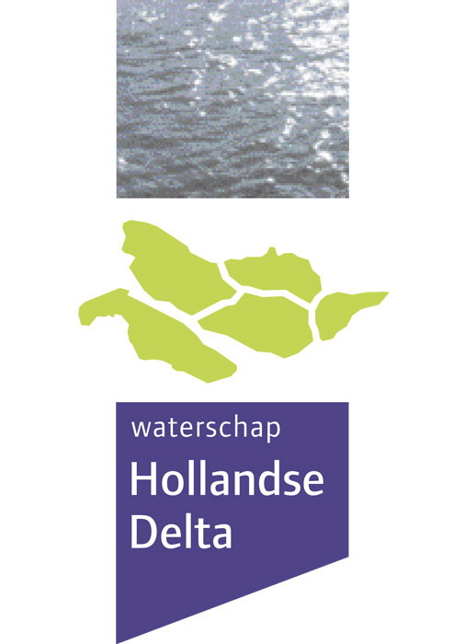

Overeenkomst
Levering damwandplanken voor het project “Kadeverbetering De Keen”

tussen

Waterschap Hollandse Delta

en

<leverancier>

<datum>

<naam leverancier>/WSHD/augustus 2022

Inhoudsopgave

Artikel 1: Voorwerp van de overeenkomst
Artikel 2: Duur van de overeenkomst
Artikel 3: Prijzen
Artikel 4: Facturatie en betaling
Artikel 5: Plaats van levering
Artikel 6: Overige bepalingen
Artikel 7: Geschillen

Concept overeenkomst

Aangaande leveringen van damwandplanken voor het project “Kadeverbetering De Keen”.

Waterschap Hollandse Delta te Ridderkerk, ten deze rechtsgeldig vertegenwoordigd door <de heer> <naam rechtsgeldig vertegenwoordiger WSHD>, <functie rechtsgeldig vertegenwoordiger WSHD>, en hierna te noemen WSHD of Opdrachtgever

en

<Naam opdrachtnemer> te <vestigingsplaats opdrachtnemer>, ten deze rechtsgeldig vertegenwoordigd door <de heer/mevrouw> <naam rechtsgeldig vertegenwoordiger opdrachtnemer> <functie rechtsgeldig vertegenwoordiger opdrachtnemer>, en hierna te noemen <naam opdrachtnemer> of Opdrachtnemer,

in overweging nemende dat:

* Opdrachtgever aan opdrachtnemer via een Europese openbare aanbesteding onder nummer TN … heeft verzocht een offerte uit te brengen met betrekking tot het verrichten van bovengenoemde levering;
* Opdrachtnemer op <datum > een offerte aan opdrachtgever heeft uitgebracht;
* Partijen dienaangaande een overeenkomst wensen aan te gaan;

verklaren als volgt te zijn overeengekomen:

1. Voorwerp van de overeenkomst

  - Opdrachtgever draagt aan opdrachtnemer op om zorg te dragen voor de levering van damwandplanken voor het project “Kadeverbetering De Keen”, welke opdracht door opdrachtnemer wordt aanvaardt.
  - De rechtsverhouding tussen partijen wordt beheerst door de navolgende documenten, waarbij een eerder genoemd document prevaleert boven een later genoemd document:
- deze raamovereenkomst;
- de nota(‘s) van inlichtingen;
- de offerteaanvraag met bijlagen;
- de Algemene Waterschaps inkoopvoorwaarden voor leveringen 2018 (AWIV-2018)
- de offerte van de opdrachtnemer.
  - De algemene voorwaarden van opdrachtnemer, in welke vorm of hoedanigheid ook, zijn uitgesloten.

2. Duur van de raamovereenkomst
2.1 Deze raamovereenkomst is aangegaan voor een periode van 3,5 maanden. Deze
overeenkomst vangt aan op 17 augustus 2022 en eindigt op 1 december 2022 (of zoveel eerder dan dat de volledige levering heeft plaatsgevonden).

3. Prijzen
3.1 De prijzen zoals aangegeven in de aanbieding van opdrachtnemer zijn van
toepassing.
3.2 Prijzen worden uitgedrukt in Euro’s en exclusief BTW.

4. Facturatie en betaling
4.1 Facturatie geschiedt na (deel)levering. Indien er sprake is van een deellevering, kan de factuur voor dat betreffende deel van de gehele opdracht worden ingediend.
4.2 Uiterlijk 30 werkdagen na het verstrijken van de kalendermaand verstuurt Opdrachtnemer de factuur als Pdf-document naar het volgende e-mailadres: facturen@wshd.nl.
Opdrachtnemer dient facturen te voorzien van een inkoopordernummer (AK-nummer), welke Opdrachtnemer verkrijgt van WSHD.
Opdrachtnemer kan meerdere facturen in één e-mail versturen, mits elke factuur een aparte bijlage is. WSHD verwerkt alleen de meegestuurde bijlagen in een e-mail. Eventuele tekst in het e-mailbericht wordt niet gelezen en niet verwerkt.
Elektronische facturen kunnen via Peppol worden aangeleverd. Hiervoor maakt u gebruik van ons KvK-nummer
5. Plaats van levering

5.1 De levering vindt plaats op de door WSHD aangegeven locatie. De datum van de (deel)levering(en) wordt nader afgestemd met dien verstande dat de uiterste leverdatum is gelegen voor 1 december 2022.

6. Overige bepalingen
6.1 Geen van de partijen zal zonder schriftelijke toestemming van de andere partij(en) in
publicaties of reclame-uitingen van deze overeenkomst melding maken.

7. Geschillen
7.1 Ieder geschil tussen partijen ter zake van de overeenkomst zal bij uitsluiting worden voorgelegd aan de daartoe bevoegde rechter te Rotterdam.

Aldus overeengekomen <datum> te <plaats>,

Namens opdrachtgever Namens opdrachtnemer
waterschap Hollandse Delta <leveranciersnaam>

<naam> <naam>
Directeur <functie rechtsgeldig vertegenwoordiger>

